**TITRE : « Les dynamiques des espaces productifs dans la mondialisation organisent le territoire français. »**

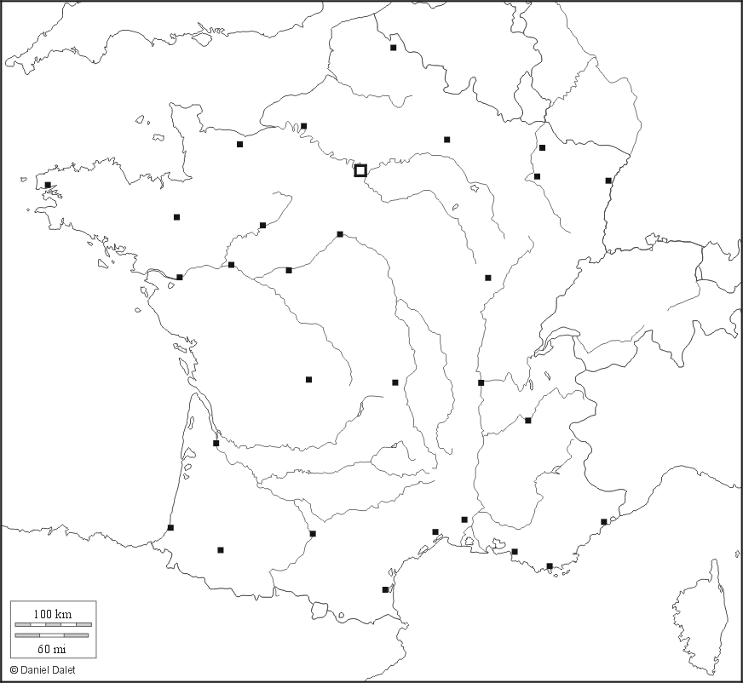

N